
长度范围
有效等价类：>=6 <=18
无效等价类：<6
无效等价类：>18

数据类型

有效等价类:
纯字母
字母+数字
字母+下划线
字母+数字+下划线

无效等价类：
纯数字
纯下划线
数字+字母
下划线+字母
数字+下划线
数字+下划线+字母
包含非字母、数字、下划线（特殊字符，中文）

是否为空
有效等价类：不为空
无效等价类：为空

设计数据：
有效等价类：1.aaaaaa
2.aaaaaa1
3.aaaaaaaaaaaaaaaaa_
4.aaaaaaaaaaaaaaaaa_4

无效等价类：1.a1234
2.a123456789aaaaaaaaa
3.111111
4.______
5.11111a
- ______a
7.111111_
8.111111_a
- aaaaaa123@
- 为空
尽可能覆盖多的有效类，无效类只能一一覆盖
边界值：
有效边界值:6，7，17，18
无效边界值：5，19
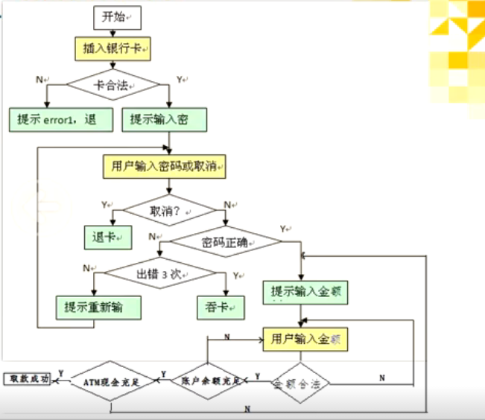

- 正常路径
- 再根据每一个判断，找另一个出口的路径

用例设计：
- 插入银行卡——输入正确密码——输入正确金额——取款成功
- 插入银行卡——卡不合法——退卡
- 插入银行卡——点击取消——退卡
- 插入银行卡——输入密码错误1次——提示重新输入
- 插入银行卡——输入密码错误三次——吞卡
- 插入银行卡——输入密码正确——输入金额不合法——重新输入
- 插入银行卡——输入密码正确——输入金额合法但大于银行卡余额——重新输入
- 插入银行卡——输入密码正确——输入金额合法但是ATM机金额不足——重新输入

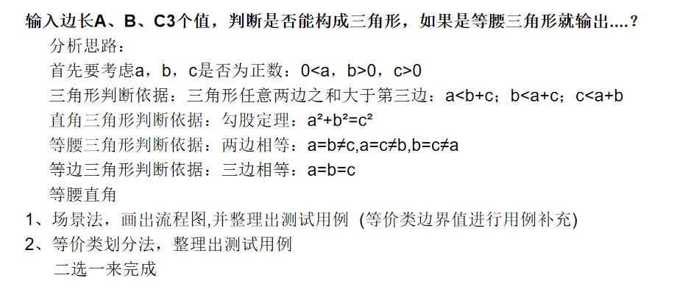
数据范围：
有效等价类：
A>0且b>0且c>0
A<b+c且b<a+c且c<a+b
a²+b²=c²
a²+c²=b²
b²+c²=a²
a=b≠c
A=c≠b
B=c≠a
A=b=c

无效等价类：
A<0
B<0
C<0
A=0
B=0
C=0
A+b<c
A+b=c
A+c<b
A+c=b
B+c<a
B+c=a
数据类型：
有效等价类：
a为数字且b为数字且c为数字
无效等价类：
a不为数字
b不为数字
c不为数字
是否为空
有效等价类
a不为空且b不为空且c不为空
无效等价类
a为空
b为空
c为空
有效：
3,4,5
3,3,5
3,5,3
5,3,3
3,3,3
这里应该有7组数据，不想写了
无效：
-3,4,5
3,-4,5
3,4,-5
0,2,3
2,0,3
2,3,0
1,2,4
1,2,3
1,5,2

无效
3,6,3
7,3,2
7,3,4
A,2,3
1,b,3
1,2,c
,2,3
1, ,3
1,2,

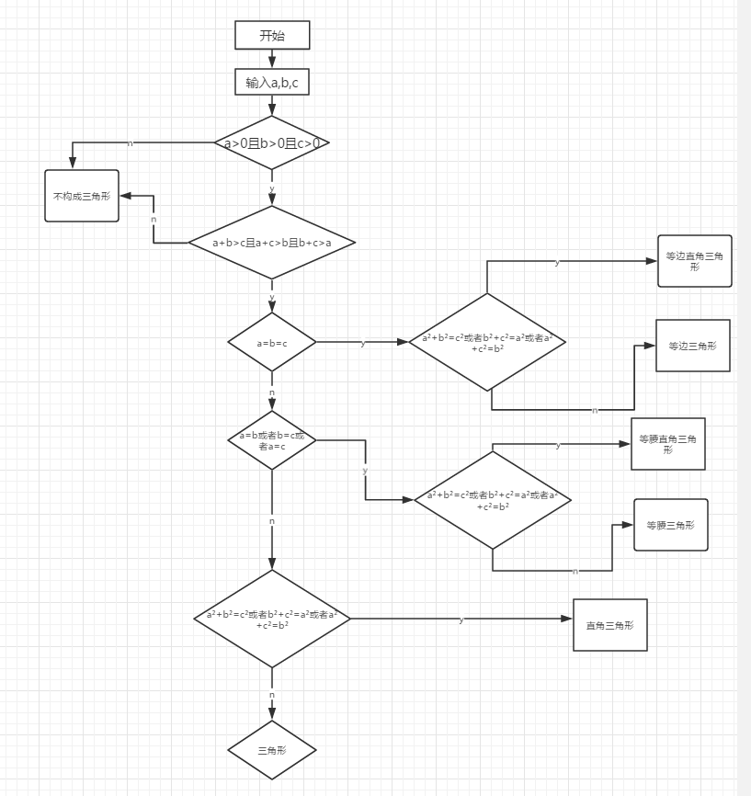

三角形（5,6,7）
直角三角形（3,4,5）
等腰三角形（3,3,2）
等腰直角三角形(3,3,根号27)
等边三角形（3,3,3）
等边直角三角形（1,1,1）
不是三角形（-1,2,3）（1,1,2）

补充
不是三角形(a,2,3)(哈,2,3)(,2,3)

